**TCL Clock PRD**

**需求背景：TCL ROM目前没有自己的时间管理APP，需要尽快在T1上补足**

**产品目标：简单好用的时间管理工具**

**变更记录**

|  |  |  |  |
| --- | --- | --- | --- |
| **版本** | **变更** | **时间** | **变更人** |
| **V1.0** | **创建文档** | **2019.3.21** | **李岩** |
|  |  |  |  |
|  |  |  |  |
|  |  |  |  |
|  |  |  |  |

**功能范围：**

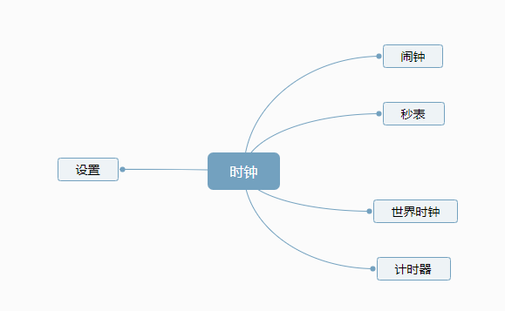

**闹钟：**

**一 闹钟列表：**

闹钟tab页首页显示设定好的闹钟列表，至多显示20个闹钟，每个闹钟list信息包含 【时间 名称 重复信息 开关状态】，当系统设置时间为12h制时，需要增加am/pm显示。

当打开一个关闭的闹钟时，出现toast提示，提示内容为最近的下次响铃时间，XX天XX小时XX分钟后响铃

二 **新建/查看闹钟**

首页有非常明显的新建按钮，点击新建按钮后，进入新建闹钟页面。

当新建完一个闹钟时，点击保存，出现toast提示，提示内容为该闹钟最近的下次响铃时间，XX天XX小时XX分钟后响铃，同时该条闹钟为开。

已经建好的闹钟点击进入查看界面，该界面与新建界面一致，只额外多一个删除此闹钟功能

**1时间设定**

时间设定控件，方便快捷的设定时间，应该避免精确输入，具体交互以设计为主，当系统设置时间为12h制时，需要有am/pm设定。

**2重复**

方便用户设定重复规则，范围为一周 7档【周一/周二/周三/周四/周五/周六/周日】多选态

重复信息显示规则：

|  |  |  |
| --- | --- | --- |
| 重复情况 | 重复设置 | 显示字段 |
| 开 | 周一/周二/周三/周四/周五/周六/周日 | 每天 |
| 未开 | 闹钟时间在今天剩余时间之内 | 今天 |
| 未开 | 闹钟时间在今天之外 | 明天 |
| 开 | 其余重复直接显示：例 周一 周三 | 例 周一 周三 |

**3铃声**

支持为每个闹钟设定铃声，直接调用系统文件音乐列表，含内置铃声与本地下载铃声

**4振动开关 默认开**

响铃时振动的开关

**5闹钟名称**

支持用户设定闹钟名称，该名称显示在闹钟列表中

**三 闹钟通知**

**1亮屏响闹通知**

该通知不可清除 且提供暂停 和 停止的选项

**2锁屏响闹**

提供暂停和停止的选项，锁屏需要提供更便捷的交互，无需解锁即可处理响闹事件

**3错过通知**

如果用户整个响闹中没有处理该闹钟，需要有通知提示错过的最后一个闹钟

**4暂停通知**

如果用户对闹钟点击暂停，需要有暂停的通知，该通知不可移除

**5今日待响的闹钟通知2hours内**

今日待响的2个小时之内的闹钟 需要有通知，方便用户取关闭该闹钟

**Clock设置**

该设置入口常驻在四个tab页，内含四大功能的相关设置

**一 时钟设置：**

**1日期和时间**

点击跳转设置相关页面

**2自动显示家中时间 开关 默认开**

在其他时区旅行时显示家中时间，时钟-世界时钟tab中 置顶显示家中时间，同时桌面时钟插件变为双时钟样式

**3家中时区**

选择家中的时区，当【自动显示家中时间】开关为开时可设置。

**二 闹钟设置**

**1闹钟时长**

【1min/5mins/10mins/15mins/20mins/25mins/Never】

**2 暂停时长**

【1~30mins】

**3 关机闹钟 开关 默认开**

**4：闹钟音量**

闹钟与计时器的音量

**5：逐步增大音量 默认开**

铃声逐渐增大至已设定的音量

**6：一周的第一天 默认周一**

周六/周日/周一 影响重复交互的7天排列顺序

**7音量以及电源键 默认暂停**

暂停/关闭/无操作

8**闹钟倒计时响闹时支持翻转静音 开关位置TBD**

**世界时钟**

默认主视图显示当前时区时间

若开启显示时钟设置中的显示家中时间时，则首位显示家中时间

支持用户搜索增加别的时区的时间显示，List中显示 城市/时间/日期/时差

时间显示当系统设定为12h制时需要显示am/pm

支持用户在异地时区时，桌面插件显示双时钟（一个为家中时间一个为当地时钟）

**倒计时**

支持用户快捷的设定时间，时间格式 时/分/秒

**倒计时通知**

当倒计时启动时，出现倒计时通知含剩余时间与停止功能，该通知不可清除

**倒计时到时响闹**

到时间后，发出声音，用户无法进行操作，必须确定该事件，用户可以通过物理音量键和电源键来确定结束响闹

如果用户一直没有确定，则声音在5mins后停止，响闹界面保留需要用户亮屏后确认

**秒表**

**初始化时，**

提供开始按钮

**开始计时**

提供标记和暂停，所有标记结果排列按最新的在最上面排序

**暂停时**

提供继续和恢复初始化